Справка о мероприятиях, посвященных Дню Конституции
На основании плана воспитательной работы на 2020-2021 учебный год, в целях решения задач гражданского, патриотического воспитания учащихся, формирования у них гордости за достижения своей страны и бережного отношения к историческому прошлому и традициям народов России, понимания ценностей демократического общества и важных качеств личности: гражданской позиции, толерантности, патриотизма, популяризации идеи единения многонационального народа Российской Федерации через любовь к Родине, к своему народу 12 декабря 2020 года учителем истории и обществознания Биче-оол Р.Б. в школе были проведены беседы, посвященные Дню Конституции.
Была проведена урок - беседа «12 декабря – день Конституции». В ходе мероприятия обсуждалось современное толкование российских символов, вопросы важнейших конституционных положений, определяющих права и обязанности граждан России. Было сказано и о том, что посягательство на государственные символы во всех странах мира воспринимается как знак неуважения и враждебности к стране и карается законом.
Учащиеся 3-4 классов участвовали в беседе «Конституция – основной закон государства». Также рисовали рисунки ко Дню Конституции, разгадывали викторины. Учитель ясно, четко объясняла детям историю возникновения Конституции РФ,
Проведенные мероприятия стали возможностью напомнить нам всем о наших общих корнях, в полной мере осознать, что единство народов во все времена было и остаётся главной национальной идеей России, залогом её достойного будущего, понять, что для того, чтобы добиться национального успеха, все мы должны быть вместе, независимо от возраста, рода занятий, национальности и политических пристрастий.

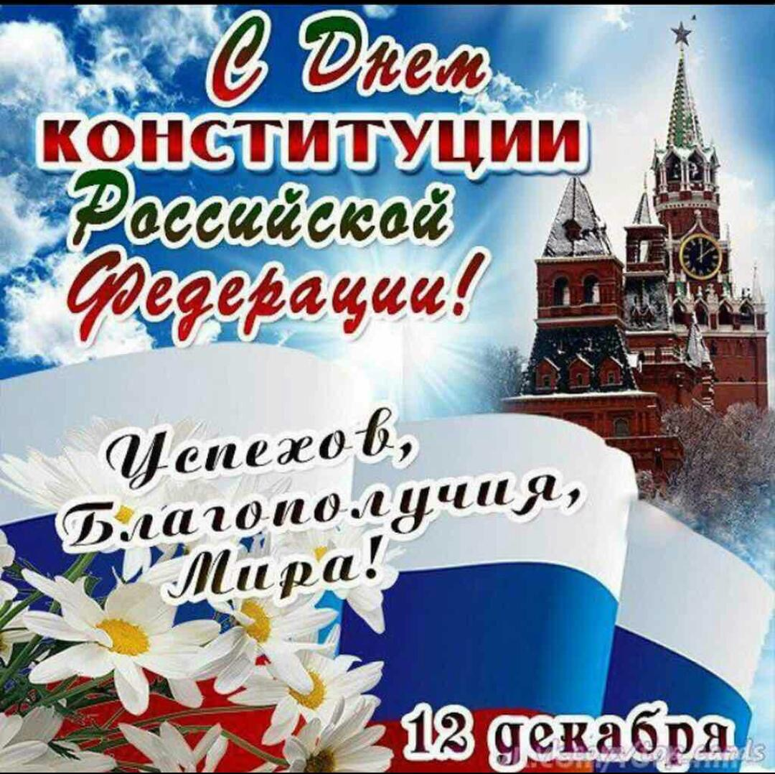
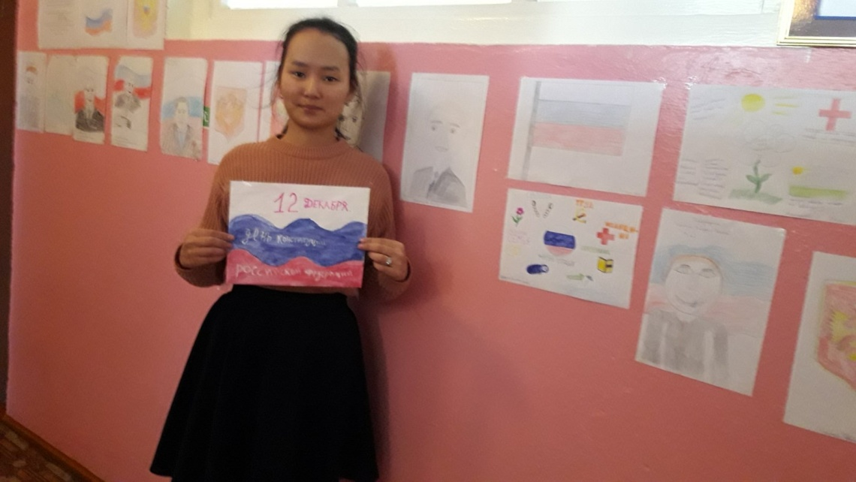
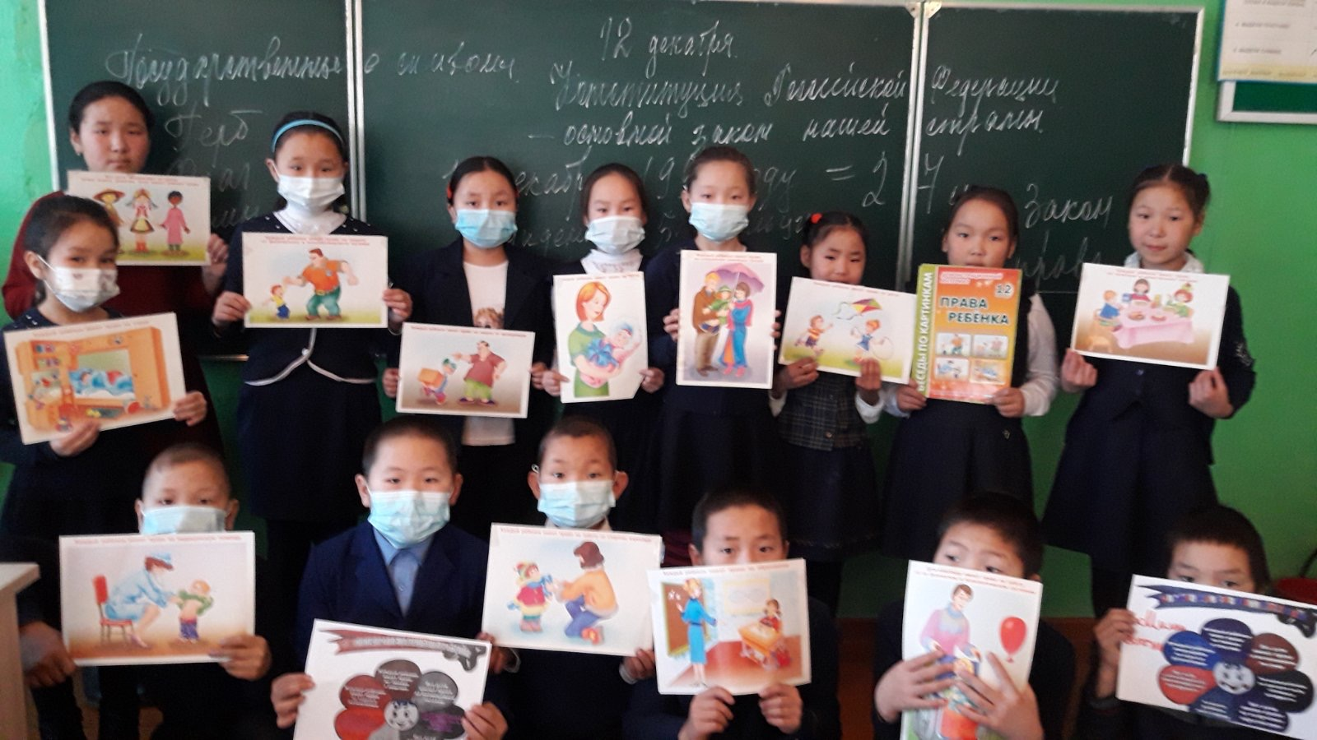

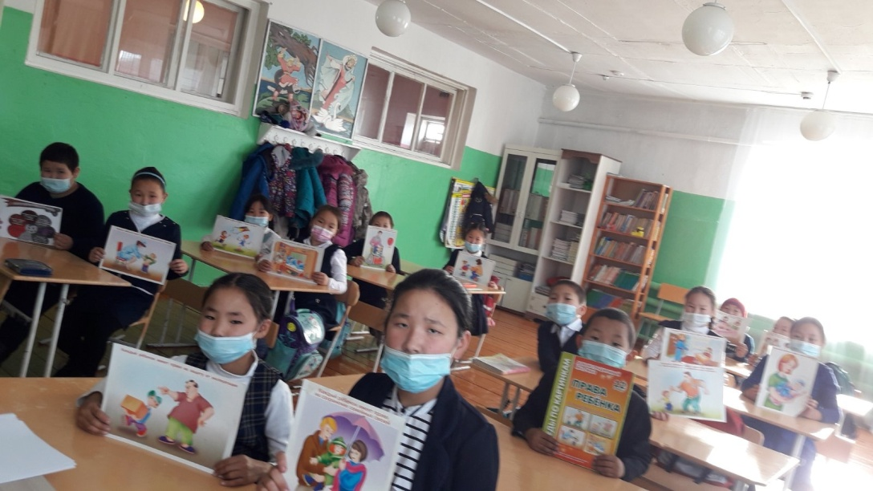
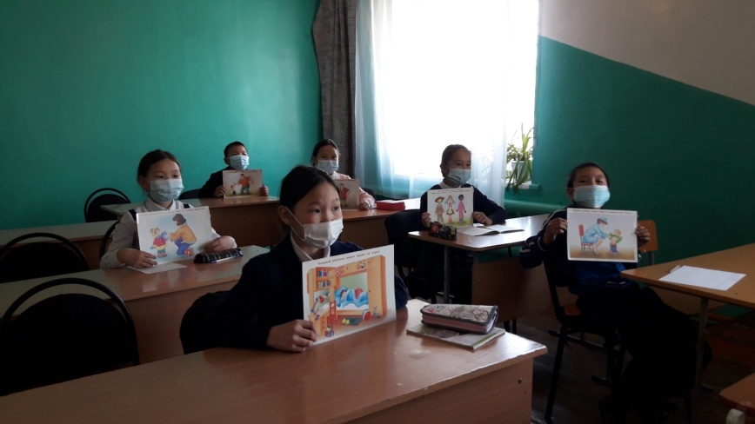

Зам.дир по ВР:________/Хертек Б.С./

